XYZ user manual

XYZ user manual 1
Introduction 1
Requirements 1
Installing XYZ 1
Running XYZ 1
Command line parameters 2
GUI 3
Trace data processing 8
Rotation 8
Filters 9
Transformations 9
Plugins 12
Input file formats 12
Traces 12
Metainformation 12
Output file formats 13
Traces 13
Spectra 13
Graphics 13
Examples 13
See also 13

Introduction 1
Requirements 1
Installing XYZ 1
Running XYZ 1
Command line parameters 2
GUI 3
Trace data processing 8
Rotation 8
Filters 9
Transformations 9
Plugins 10
Input file formats 10
Traces 10
Metainformation 10
Output file formats 10
Traces 10
Spectra 10
Graphics 10
Examples 10
See also 10

Introduction

XYZ is graphic tool for seismic waveforms viewing and data quality control analysis. It was written for US Geological Survey (USGS) and Central Geologic Hazards Team (CGHT).
XYZ can deal with wide range of seismic data file formats, it can show traces in very configurable manner. In addition to channel and zoom control, different functions, such as spectral transformations, polarization analysis, etc., can be applied to the waveform data. XYZ integrates waveforms with earthquakes syntetics, manually entered picks and automated quality control data.

Requirements

XYZ is pure Java application, so it can be used on a great number of platforms supporting Java Standard Edition. It was tested on Windows XP/Vista, SUSE Linux Enterprise server 10, Mac OSX Leopard, Solaris 10 and in distributed environment under X Window.

Minimal Java runtime environment version is: Mac OSX – 1.5, all other systems – 1.6.
Disk space – 14 Mb
Screen resolution – 640x480
Pointing device, preferable 3-buttons mouse
1Gb of RAM

Installing XYZ

User only need to expand XYZ archive to selected directory.

Running XYZ

Example of very simple launching of XYZ can be found in run.bat or run.sh files. Very good practice is to create alias to call XYZ with common parameters, like this:

alias xmax=’java -Xmx512M -jar ~/xyz/xyz.jar -g ~/xyz/config.xml’

Note that you need to indicate maximum allowed allocated memory size in calling command – default heap space is only 64Mb, and it isn’t sufficient to view a big amount of data.

XYZ have two main use case:
On-the-fly mode.
Program starts, parse found data into memory, then shows it. Advantage of this mode is flexibility, and the lack is obvious memory limitations to simultanious view of big data massives.
Pre-cached mode.
XYZ starts with special –T command line switch. In this case program parse data and cache it in the internal format, then exit. If we have cache filled, we can use it during next XYZ start by –t command line switch. Cached traces loads very fast and don’t need random access memory to store raw data.

XYZ stores it’s configuration in special XML configuration file. By default it placed in the xyz.jar’s directory. Settings from file can be overrided by command-line specifications. Finally, if program can’t find required configuration parameter in both config file and command line, default parameters are used.
Minimum startup configuration requires a location with data files to search.
See self-documented config.xml and config-win.xml files in the installation set as an example of configuration files syntax.

Command line parameters

Usage:

java –jar xyz.jar [-h | -v | -T] {-t -u<units> -o<order>} [-c<config file>
-d<data mask> -s<station file> -k<earthquakes mask> -q<QC file>
-b<begin time> -e<end time> -f<units count> -p<picks directory>
-F<compression> -L<block length> -s<flt_station> -n<flt_network>
-c<flt_channel> -l<flt_location>]

-u,--unit | panel count unit: 0 - trace, 1 - station, 2 - channel, 3 - channel type, 4 - all
-u,--unit | Default 0. We have another option, -f, where we say how many of this units we want to see on the display, for example 2 stations or 3 traces
-o,--order | panel order: 0 - trace name, 1 - network/station/samplerate, 2 - channel, 3 - channel type, 4 – event
-o,--order | Default 0. Channel type is last character of channel name. Trace name is what you see on a plot, i.e network/station/location/channel. Note that not all combinations of -u and -o options are permitted. For example, we can't show stations and have a list sorted by channels.
-f,--unitsframe | units count (from -u option) in frame to display
-f,--unitsframe | Integer value. Default 1
-b,--bdate  -e,--edate | begin date at yyyy,DDD,HH:mm:ss format  end date at yyyy,DDD,HH:mm:ss format
-b,--bdate  -e,--edate | Default - values taken from data. These options set initial time range on  graph. Viewing window will be adjusted to this range.
-d,--data | wildcarded mask of data files to load
-d,--data | Wildcards are * - any combination of symbols and ? - one any symbol.  Note they are not regexp which have another and much more complicated  syntax.
-T,--make_dump | dumps temporary file storage
-T,--make_dump | This option intended to handle with big massives of data. With this option program starts in special non-graphics mode, looks for data sources, parses them and dumps traces one-by-one in the disk cache ("temporary storage")in the internal format, then exits. Previous content of temporary storage is  cleared. Such a call can be performed, for example, in the scheduler to have already parsed data while looking traces.
-t,--use_dump | adds temporary file storage content to data found by wildcarded mask (see -d)
-t,--use_dump | This option permits using of data dumped by -T. Cached traces loads very quickly and consumes less of memory. If you need to see a lot of data, it's beneficial to use two-stage -T -t process. Without -t cached data are ignored, and you see exactly what you set in -d
-g,--config | configuration file location
-g,--config | By default config file is config.xml and located in the current directory.  Options from command line recover config from file.
-p, --picks | Directory where picks database will be placed
-h,--help | prints this message
-k,--earthquakes | wildcarded mask of earthquakes files
-q,--qcdata | QC data file name
-i,--stations | stations description file
-m,--merge | merge all locations for one channel into one graph panel
-v,--version | print xyz version
-F,--Format | block compression format. Option are intended to indicate decompression parameters in case of absence of blockette 1000 in the mseed file.
-F,--Format | Possible values are SHORT, INT24, INT32, FLOAT, DOUBLE, STEIM1, STEIM2, CDSN, RSTN, DWW, SRO, ASRO, HGLP. Default value - STEIM1.
-L --Length | block length. Option are intended to indicate decompression parameters in case of absence of blockette 1000 in the mseed file.
-L --Length | Integer value. Default is 4096.
-s,--flt_station | Filter by station
-s,--flt_station | Options for setting filters. Filters are semicolon - separated lists of wildcarded values, for example: "BNZ;SH?" or "CHUM;JMJ;L*". Program loads only those channels that meets filters settings.
-n,--flt_network | Filter by network
-c,--flt_channel | Filter by channel
-l,--flt_location | Filter by location

GUI
Типичный вид главного окна программы после запуска показан на рис. 1. Основную его часть занимает graph panel, которая и предназначена для изображения трасс. Более подробное описание graph panel можно найти на рисунке 2.
Ниже трасс на рисунке расположен набор командных кнопок, на которые вынесены чаще всего встречающиеся действия. Такие кнопки должны быть знакомы пользователям по предыдущей версии XYZ. Все действия также могут быть выполнены через меню, и для приверженцев традиционных интерфейсов демонстрация панели командных кнопок может быть отключена (View->Show buttons panel). По желанию командные кнопки могут находиться вверху или внизу окна программы (View->Show buttons top/bottom).
Каждая кнопка имеет необязательное название и три ассоциированных с ней действия, которые вызываются нажатием левой, средней или правой кнопки мыши в то время как курсор находится над кнопкой. Вот почему для использования с XYZ рекомендуется трехкнопочная мышь. В случае наличия двухкнопочного позиционирующего устройства, например в Mac OSX, средняя кнопка может быть эмулирована Shift+click, однако это менее удобно.

Menu bar

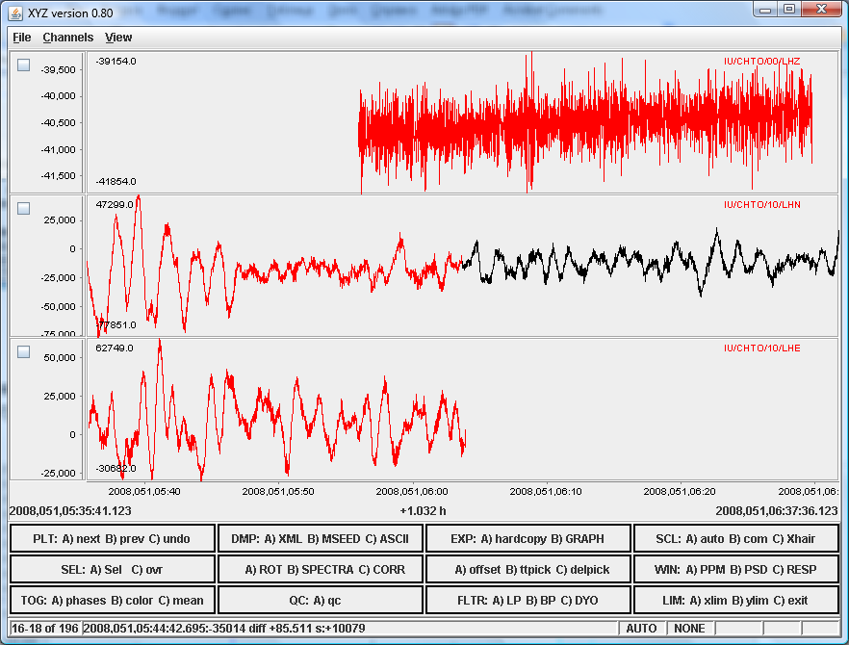
Graph panel

Command buttons
Status bar
Fig.1

В нижней части окна расположен статус-бар, на который выводится информация о текущем состоянии программы. Демонстрация статус-бара может быть отключена (View->Show status bar). Список полей статус-бара в направлении слева направо:
Счетчик трасс. Показывает номера первой и последней видимой в данной момент в графической панели трассы, а также общее количество найденных в исходных данных трасс.
Область сообщений. Содержит координаты последней кликнутой точки, а если перед этим был еще один клик – то еще и разность координат между двумя последними кликами.
Индикаторы режимов (о самих режимах смотрите ниже): масштабирование-фильтр-режим пиков-оверлэй-выборка.
Пользователь может выбрать внешний вид курсора указательного устройства – небольшой крест или синее перекрестие во весь экран, как на рис.2(View->Show crosshair).

Далее мы переходим к рассмотрению графической панели (рис.2).
Под словом ”трасса” мы понимаем ниже совокупность форм с одинаковыми network/station/channel/location кодами. Трасса состоит из сегментов – сплошных отрезков данных без щелей.
Графическая панель представляет из себя набор панелей (trace views), обьединенных общей временной осью координат. Каждый trace view имеет свою собственную ось значений и может показывать одну или несколько трасс.
Selection checkbox
Max trace value
Min trace value
Trace name

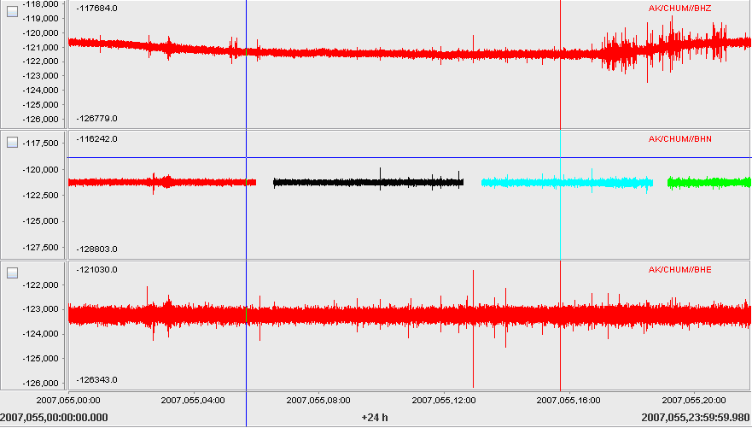
Value axis
Trace view

Start time
End time
Duration
Time axis

Fig.2

Слева каждый Trace view имеет служебную панель с оцифровкой оси значений и чекбоксом, с помощью которого осуществляется выбор trace view для дальнейшей обработки. В правой части расположены названия трасс. При наведении на них мыши появляется тултип с подробным описанием трассы.
В нижней части графическая панель имеет ось времени. Формат временных меток на оси зависит от текущего разрешения панели: чем меньше выбранный временной интервал, тем более подробное и точное время видит пользователь. Также на оси указаны значения начала и конца видимого интервала и его продолжительность.
Количество одновременно видимых trece view зависит от настроек программы. С помощью опций –u and –f можно определить, что мы хотим видеть на экране, например 1 станцию, или 3 трассы, или 2 канала.
Также большое значение имеет порядок, в котором трассы выводятся для обозрения. Он задается опцией –o.
Существуют различные режимы для вывода трасс.
Цветность (View->Use color). Трассы рисуются в черно-белом варианте или с использованием цвета, когда каждый следующий сегмент имеет новый цвет.
Офсет (Channels->offset). Четные и нечетные сегменты сдвигаются вверх и вниз соответственно, для более четкого различения сегментов.
Вычитание среднего (Channels->Demean). Из всех трасс вычитаются их среднее значение по видимой области.
Масштабирование. Реализовано три способа масштабирования трасс:
Авто (Channels->Scale auto). Каждая трасса масштабируется независимо на ее максимальные и минимальные значения в видимом интервале времени.
Com (Channels->Scale com). Все трассы имеют один и тот же масштаб, на максимальные и минимальные значения в видимом интервале среи всех видимых трасс.
Xhair (Channels-> Scale Xhair) Масштаб задается вручную, одинаковый для всех видимых трасс.
Selection(Channels->Select). Режим предназначен для того, чтобы подробно рассмотреть подмножество видимых трасс. Пользователь выбирает желаемые трассы чекбоксами, включает режим выбора и видит только выбранные им трассы. При этом порядок их демонстрации соответствует порядку их выбора с помощью чекбоксов. Повторный выбор команды Select возвращает программу в исходное состояние.
Overlay(Channels->Overlay) Режим показывает выбранные трассы в одном trace view, наложенными друг на друга. При этом на переднем плане оказываются трассы с наименьшей амплитудой. Повторный выбор команды Overlay возвращает программу в исходное состояние.
Picks. Пользователь после выдачи команды ttpick кликом левой кнопки мыши на изображении трассы может поставить ручную отметку пика – синий флажок (рис.3). При этом команда delpick стирает один пик, последний из введенных. Повторный выбор команды ttpick выключает режим редактирования пиков и их показ.

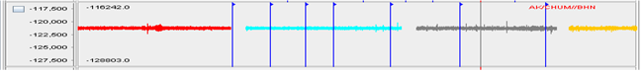

Fig.3

Найденных в исходных данных трасс может быть очень много, и в то же время емкость экрана ограничена всего несколькими трассами. Поэтому мы видим одновременно только подмножество, и для того чтобы перемещаться по всему набору трасс вперед/назад предназначены команды Channels->Next and Channels->Previous.

Графическая панель имеет функциональность перетаскивания мышкой. Перемещение мыши с нажатой левой кнопкой приводит к выделению синим цветом временного отрезка, и после отпускание мыши происходит зум панели на выбранный таким образом интервал.
Если активирован режим масштабирования Xhair, поддерживается выделение и правой кнопкой мыши, пользователь может задавать ей масштаб по оси значений.
Наряду с этим временной интервал может быть введен вручную с использованием команды xlim. В этом случае пользователю выдается диалог ввода (Fig.4). Изначально диалог заполнен текущим временным интервалом графической панели. Пользователь может изменить его, и новый интервал будет выбран.
Аналогично интервал по оси значений задается командой ylim (Fig.5). Если режим масштабирования Xhair не был выбран ранее, то он устанавливается автоматически при использовании команды ylim.

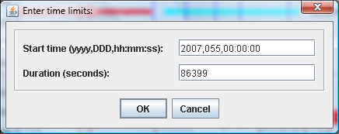

Fig.4

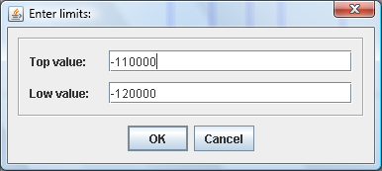

Fig.5

В главном окне программы имеется также несколько дополнительных панелей, которые обслуживают некоторые специфические функции и видны только при работе с ними (рис.6).

Команда qc активирует панель режима контроля качества, она расположена слева. Если для видимых трасс загружена информация о контроле качества, в ней видны описания проблем. Сами проблемы отмечены на трассах красными флажками.
Команда phases показывает панель режима фаз, она видна справа. В верхней ее части находится список землетрясений, эррайвалы от которых теоретически могут быть на видимых трассах. Землетрясения представлены в списке каталожными номерами, но при наведении мыши на землетрясение появляется тултип с его подробным описанием. Пользователь может выбрать все или некоторые землетрясения из списка. В нижней части панели имеется обновляемый список фаз, которые могут быть на видимых трассах от выбранных землетрясений. Пользователь также может выбрать все или некоторые фазы. При этом расчетные эррайвалы, принадлежащие выбранным землетрясениям и фазам, рисуются на трассах в виде черных отметок, в нижней части которых изображено название фазы. При прохождении мышиного курсора над эррайвалом в статусбаре дается подробное описание этого эррайвала.

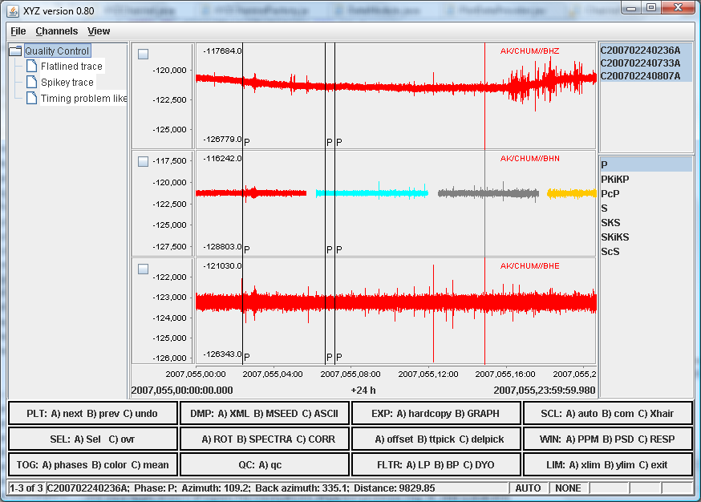

Fig.6

Повторное использование этих команд деактивирует панели.

Trace data processing

Rotation
Вращение – это преобразование графиков трасс в другую систему координат, повернутую относительно исходной. В общем случае такой поворот определяется тремя углами, они носят обобщенные названия somersault, inclination and twist. В терминах XYZ это называется arbitrary вращение.
Кроме этого, выделяется еще один (standard) вид вращений – преобразование из проприетарных систем координат, в которых работают датчики некоторых сейсмометров, в стандартную декартову систему и обратно.
Для выполнения вращения необходимо выбрать желаемые трассы и выполнить команду ROT (рис.7). При этом появится диалог для ввода характеристик, где надо выбрать тип вращения и параметры. Для arbitrary вращения это три угла в градусах, для standard – тип прибора и направление преобразования. После нажатия кнопки OK в графической панели останутся только выбранные трассы, повернутые желаемым образом.
Повторное выполнение команды ROT возвращает программу в исходное состояние.
Вращения похожи на фильтры, рассмотренные в следующем разделе тем, что они преобразуют внешний вид трассы. Однако отличаются тем, что для выполнения вращения недостаточно только данных, содержащихся в самой трассе – нужно иметь загруженными все три трассы для трех координатных осей сенсора. Если это условие не выполняется, выдается сообщение об ошибке и расчета вращений не происходит.

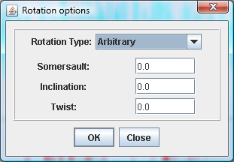

Fig.7

Filters
Фильтры это преобразования, воздействующие на форму трассы. В программе имеются Low pass фильтр (команда LP), High pass фильтр (команда HP), Band pass фильтр (команда BP) и design-your-own фильтр (команда DYO), создающая произвольный Butterworth фильтр на основе параметров, введенных в диалог на рис.8

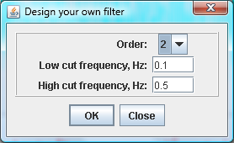

Fig.8

Применение любого фильтра ведет к тому, что он воздействует сразу на все видимые трассы. Повторное использование команды текущего фильтра отключает фильтрацию.

Transformations
Трансформация – это такое преобразование, которое получает на входе список трасс и выводит некую функцию этих трасс не в основном окне программы, а в отдельном диалоге.

Spectra
Shows spectra for selected traces (see fig.9). Can also smooth spectra, perform response deconvolution and convolution with any selected response. Can show spectra difference between two trace. Can export spectra as image file.
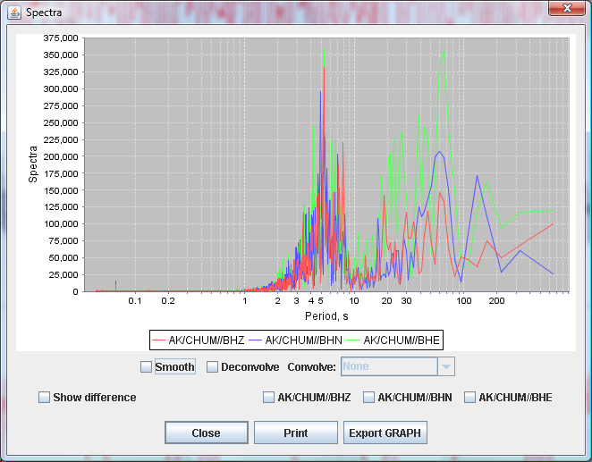

Fig.9

Power Spectra Density
Shows smoothed power spectra density for selected traces (see fig.10). Black curves on graph is theoretical PSD boundaries for valid traces. Can export graphs as psn format, also can export Hutt frequencies for PSD. Can save PSD graph as image file.

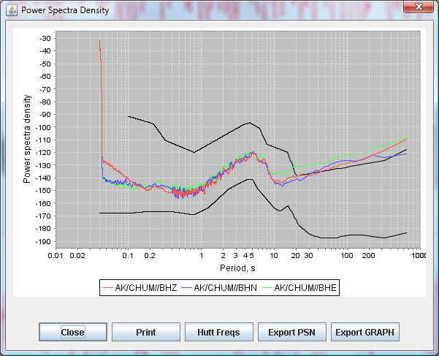

Fig.10

Response
Shows responses for selected traces (see fig. 11).

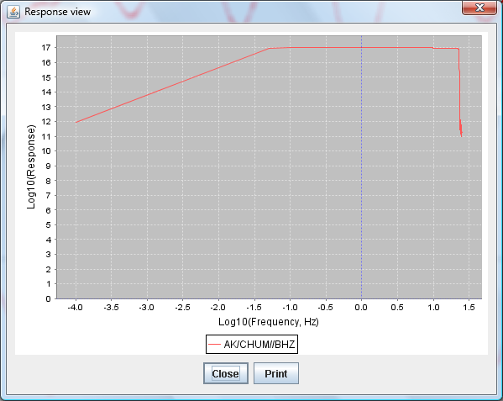

Fig.11

Correlation
Shows correlation between two traces (if two traces was selected in graph panel) or autocorrelation (if one trace was selected), see fig.12. Also shows max correlation function amplitude and time lag in the correlation maximum point. Can apply various tapers to graph, such as Hanning, Hamming, Cosine, Triangular, Gauss, Bartlett, Blackman.

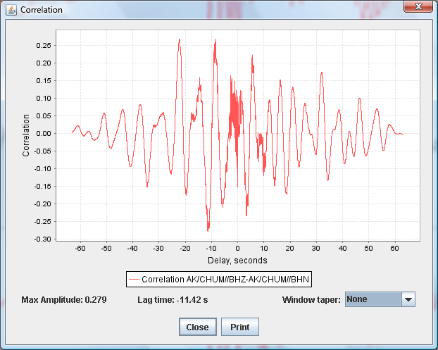

Fig.12

Particle Motion
Shows movement of point described by two traces in polar coordinates. Provides measurement ruler (blue line) to get angles (see fig.13).

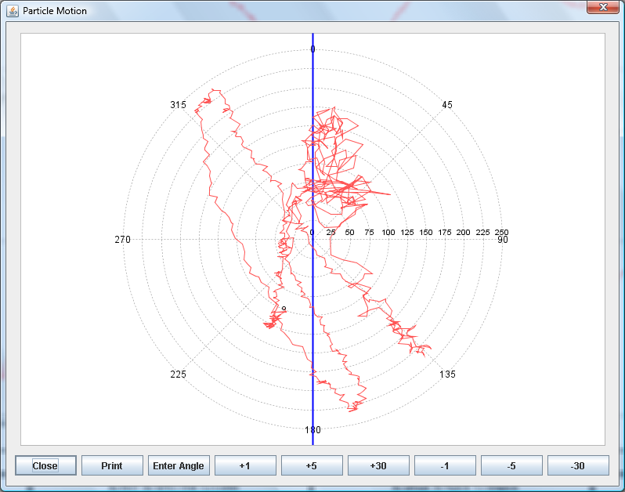

Fig.13

Plugins

Filters and transformation in XYZ realized as plugins. It means that user can easily extend program functionality by creating their own plugins. XYZ use Java Plugin Framework library to organize plugins.
To create new plugin, you need to develop class implementing IFilter or ITransformation interface (see javadoc for TraceView library used in XYZ). This class should be placed in /plugins/your_new_plugin directory of XYZ installation together with plugin descriptor – file named plugin.xml. For more information and plugin.xml structure, see JPF user manual and existing XYZ plugins.
Once your create your new plugin, you can see new menu item with it’s name in Channels->Filters or Channels->Transformations menus.

Input file formats

Traces
Program can load traces stored in MiniSeed, Seed, SAC and SEGY formats.

Metainformation
Earthquake lists - .ndk format (see http://www.globalcmt.org/CMTfiles.html)
Stations lists – ASCII format
Responses – evalresp files
Quality control data – XML (need to be explained later)

Output file formats

Traces
Program can save traces in MiniSeed, XML, ACSII formats.

Spectra
Hutt frequencies, PSN data

Graphics
XYZ can save waveforms, Power Spectra Density and spectra as BMP, JPEG and PNG files.

Examples

We can emulate old xyz options in the following way:
1 step through file 1 trace at a time
-u0 -f1, or default

2 panels: |??Z|??N|??E|??R|??T|
3 panels: |XXZ|XXN|XXE|XXR|XXT|
4 panels: |XXZ|XXN|XXE|XXR|XXT|, gfstype 3
-u3 -f1

5 all traces, by station, by sample rate
-u4 -o1

6 two stations/screen, by channel
-u1 -f2

7 16 stations/screen
-u1 -f16

8 same as mode 5, but one chan/panel
-u0 -f1 -o1

9 all traces, by station, sample rate, & event

10 16 stations/screen, by event (type 3)

See also

Links for libraries used in XYZ:

Apache commons - lang | http://commons.apache.org/lang
Apache commons - collections | http://commons.apache.org/collections
Apache commons - configuration | http://commons.apache.org/configuration
Apache commons – command line interface | http://commons.apache.org/cli
Apache commons – logging | http://commons.apache.org/logging
Apache log4j | http://logging.apache.org/log4j/1.2
JDOM | http://www.jdom.org
Java Plugin Framework | http://jpf.sourceforge.net
jFreeChart | http://www.jfree.org/jfreechart
BareBones browser launch | http://www.centerkey.com/java/browser
Hexidec Ekit HTML editor | http://www.hexidec.com/ekit.php
USC TauP Toolkit, seismic traveltime utilities | http://www.seis.sc.edu/software/TauP
USC fissuresUtil | http://www.seis.sc.edu/software/fissuresUtil
USC fissuresIDL | http://www.seis.sc.edu/software/fissuresIDL
USC seisFiles reader | http://www.seis.sc.edu/software/seisFile
USC SeedCodec | http://www.seis.sc.edu/software/SeedCodec
ISTI jEvalResp | http://bigboy.isti.com/JEvalResp/
ISTI Shape | http://bigboy.isti.com/~sid/shape
IRIS PDCC | http://www.iris.edu/manuals/pdcc_intro.htm

